
UNIVERSITAS MULTI DATA PALEMBANG
Fakultas Ilmu Komputer dan Rekayasa
Program Studi Sistem Informasi
TEMPLAT LAPORAN
TUGAS 2
Postman Collection dan Automated Test Script
Pengujian RESTful API dengan Postman Automation
Pengembangan Aplikasi Web II | SUB-CPMK-7
Nama dan NIM | Rahmat Arif Dwi Saputra (2428240152)
Kelas | SI5C
Judul project / topik API | RESTful API Pariwisata (Tourist Sport): pengelolaan data tempat wisata
Tautan repositori | https://github.com/Gureysu/tugas1-restful-2428240152
Dosen pengampu | Nur Rachmat, M.Kom.
Tanggal pengumpulan | 16/10/2026

Petunjuk Pengisian
Dokumen ini adalah laporan Tugas 2: menguji RESTful API project akhir Anda dengan Postman. Seluruh isinya menggunakan API milik Anda sendiri, bukan API Mahasiswa pada contoh materi. Pelajari langkahnya pada materi Pertemuan 8 sebelum mengisi.

A. Cara mengisi
- Ganti seluruh tulisan dalam tanda kurung siku, misalnya [sumber-daya], dengan data API Anda.
- Bukti berupa gambar (screenshot) diisi pada kotak bergaris putus-putus. Cuplikan kode test script ditempel sebagai teks, bukan gambar.
- Setiap bukti memiliki keterangan dan kotak Penjelasan. Tulis penjelasan dengan kalimat Anda sendiri dan sebut nama request atau fungsi dari API Anda.
- Simpan hasil akhir sebagai PDF, lalu kumpulkan melalui LMS sesuai ketentuan dosen (format nama berkas dan batas waktu mengikuti petunjuk di LMS).

B. Bukti yang diminta
No | Bukti | Bagian | Jenis
1 | Daftar request dalam Collection | Bab 2 | Screenshot (wajib)
2 | Cuplikan test script | Bab 3 | Kode teks (wajib)
3 | Ringkasan Collection Runner | Bab 4 | Screenshot (wajib)
4 | Hasil Newman di terminal | Bab 5 | Screenshot (pengayaan)

C. Syarat tangkapan layar
Bukti | Yang harus terlihat
Collection | Nama Collection, kedua folder (bila ada), dan seluruh nama request. Buka semua folder sebelum mengambil gambar.
Ringkasan Runner | Nama Collection, Environment yang dipakai, jumlah request, jumlah test lulus dan gagal. Seluruh test harus lulus (0 gagal).
Newman | Perintah yang diketik, daftar hasil, dan tabel executed dan failed di bagian akhir.
Larangan | Gambar dipotong sehingga angka hasil tidak terlihat, gambar buram, gambar hasil unduhan dari teman atau internet, dan gambar yang diedit.

Sebelum mengambil screenshot Runner
Nyalakan ulang server agar data kembali ke kondisi awal, pilih Environment yang benar, lalu jalankan seluruh Collection. Bila ada test gagal, perbaiki dulu dan jalankan ulang sampai 0 gagal.

Bab 1 Identitas API dan Daftar Endpoint
Bab ini menjelaskan API yang diuji, agar pembaca memahami cakupan pengujian pada bab berikutnya.

1.1 Deskripsi singkat API
Penjelasan:
API Pariwisata adalah RESTful API untuk mengelola data tempat wisata melalui sumber daya /tourist-sport. Setiap data memiliki atribut id, nama, kota, kategori, hargaTiket, dan jamBuka, dan disimpan sementara di memori server (array), sehingga kembali ke data awal setiap server dinyalakan ulang.
API dibangun dengan Express.js 5 berstruktur Route-Controller-Model, memakai middleware logger, CORS, dan dotenv, serta penanganan error terpusat. Operasi tulis (POST, PUT, DELETE) dilindungi middleware cekApiKey melalui header x-api-key.

1.2 Daftar endpoint
Tuliskan seluruh endpoint API Anda. Kolom "API key" diisi Ya bila rute dilindungi cekApiKey atau mekanisme serupa.
No | Metode | Alamat | API key | Status sukses | Fungsi
1 | GET | /tourist-sport | Tidak | 200 | Menampilkan seluruh tempat wisata (dapat difilter ?kategori=)
2 | GET | /tourist-sport/:id | Tidak | 200 | Menampilkan satu tempat wisata berdasarkan id
3 | POST | /tourist-sport | Ya | 201 | Menambah tempat wisata baru
4 | PUT | /tourist-sport/:id | Ya | 200 | Mengubah data tempat wisata (boleh sebagian field)
5 | DELETE | /tourist-sport /:id | Ya | 204 | Menghapus tempat wisata
6 | GET | / | Tidak | 200 | Memeriksa bahwa server berjalan

1.3 Variabel Environment
Tuliskan variabel yang Anda simpan di Environment. Jangan menuliskan nilai rahasia sungguhan.
No | Nama variabel | Nilai (contoh) | Fungsi
1 | base_url | http://localhost:3000 | Alamat server
2 | api_key | kunci-rahasia-paw2 | Nilai header x-api-key
3 | wisataID | (kosong, diisi script) | ID dari respons POST, dipakai request berikutnya

Bab 2 Postman Collection
Bab ini membuktikan bahwa seluruh endpoint sudah dikelompokkan dalam satu Collection.

2.1 Daftar request dalam Collection
Harus terlihat pada screenshot: nama Collection dan seluruh request di dalam folder. Buka semua folder.
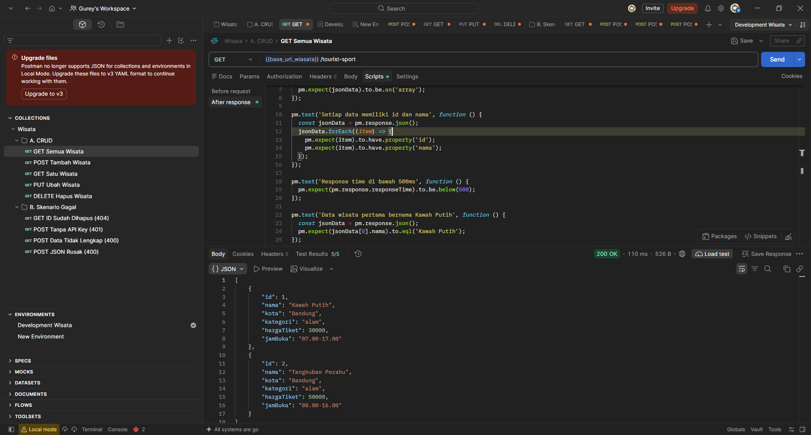
Gambar 1. Collection beserta seluruh request
Penjelasan:
Request dikelompokkan dalam dua folder. Folder 01 A. CRUD berisi 5 request yang berurutan mengikuti siklus hidup data: cek server, membaca data (GET), menambah data (POST, yang menyimpan wisataID), membaca data baru, mengubahnya (PUT), menghapusnya (DELETE), lalu memastikan data sudah hilang (404). Urutan ini perlu karena request setelah POST memakai {{wisataID}} dari respons POST, dan data uji bersih kembali di akhir.
Folder 02 B. Skenario Gagal berisi 4 request yang sengaja memicu error: id tidak ada (404), tanpa API key (401), body tidak lengkap (400), JSON rusak (400), PUT dan DELETE pada id yang tidak ada (404), dan rute tidak dikenal (404). Folder ini dipisah agar tidak mengganggu alur CRUD dan tidak bergantung pada wisataId.

2.2 Tabel request
Salin daftar request pada gambar di atas ke tabel berikut. Setiap endpoint pada Bab 1 harus punya minimal satu request.
No | Nama request | Metode | Alamat (pakai {{base_url}}) | Folder
1 | GET Semua Wisata | GET | {{base_url_wiasata}}/tourist-sport | A. CRUD
2 | POST Tambah Wisata | POST | {{base_url_wiasata}}/tourist-sport | A. CRUD
3 | GET Satu Wisata | GET | {{base_url_wiasata}}/tourist-sport /{{wisataID}} | A. CRUD
4 | PUT Ubah Wisata | PUT | {{base_url_wiasata}}/tourist-sport/{{wisataID}} | A. CRUD
5 | DELETE Hapus Wisata | DELETE | {{base_url_wiasata}}/tourist-sport/{{wisataID}} | A. CRUD
6 | GET ID Sudah Dihapus (404) | GET | {{base_url_wiasata}}/tourist-sport/{{wisataID}} | B. Skenario Gagal
7 | POST Tanpa API Key (401) | POST | {{base_url_wiasata}}/tourist-sport | B. Skenario Gagal
8 | POST Data Tidak Lengkap (400) | POST | {{base_url_wiasata}}/tourist-sport | B. Skenario Gagal
9 | POST JSON Rusak (400) | POST | {{base_url_wiasata}}/tourist-sport | B. Skenario Gagal

Bab 3 Automated Test Script
Bab ini menunjukkan assertion yang Anda tulis. Setiap request wajib memiliki minimal satu assertion status code dan satu assertion struktur atau isi data JSON.

3.1 Rekap assertion per request
No | Nama request | Assertion status code | Assertion struktur atau isi JSON
1 | GET semua Wisata | 200 | pm.test('Status code adalah 200', function () {  pm.response.to.have.status(200);  });  pm.test('Response berupa array', function () {  const jsonData = pm.response.json();  pm.expect(jsonData).to.be.an('array');  });  pm.test('Setiap data memiliki id dan nama', function () {  const jsonData = pm.response.json();  jsonData.forEach((item) => {  pm.expect(item).to.have.property('id');  pm.expect(item).to.have.property('nama');  });  });  pm.test('Response time di bawah 500ms', function () {  pm.expect(pm.response.responseTime).to.be.below(500);  });  pm.test('Data wisata pertama bernama Kawah Putih', function () {  const jsonData = pm.response.json();  pm.expect(jsonData[0].nama).to.eql('Kawah Putih');  });
2 | POST Tambah Wisata | 201 | pm.test('Status code adalah 201', function () {  pm.response.to.have.status(201);  });  pm.test('Data baru memiliki id dan nama sesuai kiriman', function () {  const jsonData = pm.response.json();  pm.expect(jsonData).to.have.property('id');  pm.expect(jsonData.nama).to.eql('Pulau Kemarau');  });  if (pm.response.code === 201) {  pm.environment.set('tourist-sportId', pm.response.json().id);  }
3 | GET Satu Wisata | 200 | pm.test('Status code adalah 200', function () {  pm.response.to.have.status(200);  });  pm.test('Data yang diambil adalah Pulau Kemarau', function () {  const jsonData = pm.response.json();  pm.expect(jsonData.id).to.eql(Number(pm.environment.get('wisataID')));  pm.expect(jsonData.nama).to.eql('Pulau Kemarau');  });
4 | PUT Ubah Wisata | 200 | pm.test('Status code adalah 200', function () {  pm.response.to.have.status(200);  });  pm.test('Data yang diambil adalah Pulau Kemarau', function () {  const jsonData = pm.response.json();  pm.expect(jsonData.id).to.eql(Number(pm.environment.get('wisataID')));  pm.expect(jsonData.nama).to.eql('Pulau Kemarau');  });
5 | DELETE Hapus Wisata | 204 | pm.test('Status code adalah 204', function () {  pm.response.to.have.status(204);  });  pm.test('Response tidak memiliki isi', function () {  pm.expect(pm.response.text()).to.eql('');  });
6 | GET ID Sudah Dihapus (404) | 404 | pm.test('Status code adalah 404', function () {  pm.response.to.have.status(404);  });  pm.test('Pesan error: Data tidak ditemukan', function () {  pm.expect(pm.response.json().message).to.eql('Data tidak ditemukan');  });
7 | POST Tanpa API Key (401) | 404 | pm.test('Status code adalah 401', function () {  pm.response.to.have.status(401);  });  pm.test('Pesan error: API key tidak valid', function () {  pm.expect(pm.response.json().message).to.eql('API key tidak valid');  });
8 | POST Data Tidak Lengkap (400) | 400 | pm.test('Status code adalah 400', function () {  pm.response.to.have.status(400);  });  pm.test('Pesan error menyebut field wajib', function () {  pm.expect(pm.response.json().message).to.include('wajib diisi');  });
9 | POST JSON Rusak (400) | 400 | pm.test('Status code adalah 400', function () {  pm.response.to.have.status(400);  });  pm.test('Respons tetap berupa JSON, bukan HTML', function () {  pm.response.to.be.json;  pm.expect(pm.response.json().message).to.eql('Format JSON tidak valid');  });

3.2 Cuplikan 1: request GET
Tempel test script satu request GET pilihan Anda.
GET Semua Wisata
pm.test('Status code adalah 200', function () {
pm.response.to.have.status(200);
});

pm.test('Response berupa array', function () {
const jsonData = pm.response.json();
pm.expect(jsonData).to.be.an('array');
});

pm.test('Setiap data memiliki id dan nama', function () {
const jsonData = pm.response.json();
jsonData.forEach((item) => {
pm.expect(item).to.have.property('id');
pm.expect(item).to.have.property('nama');
});
});

pm.test('Response time di bawah 500ms', function () {
pm.expect(pm.response.responseTime).to.be.below(500);
});

pm.test('Data wisata pertama bernama Kawah Putih', function () {
const jsonData = pm.response.json();
pm.expect(jsonData[0].nama).to.eql('Kawah Putih');
});

Penjelasan:
Script ini menguji request GET Semua Wisata dengan lima pm.test. Test pertama memastikan status code 200. Test kedua memastikan respons berupa array, dan test ketiga memastikan setiap data memiliki field id dan nama. Test keempat memeriksa waktu respons di bawah 500 ms. Test kelima memastikan data pertama bernama Kawah Putih, sesuai data awal pada model.

3.3 Cuplikan 2: request POST atau request yang menyimpan variabel
Tempel test script request POST (atau request lain yang menyimpan variabel ke Environment).
POST Tambah Wisata
pm.test('Status code adalah 201', function () {
pm.response.to.have.status(201);
});

pm.test('Data baru memiliki id dan nama sesuai kiriman', function () {
const jsonData = pm.response.json();
pm.expect(jsonData).to.have.property('id');
pm.expect(jsonData.nama).to.eql('Pulau Kemarau');
});

if (pm.response.code === 201) {
pm.environment.set('tourist-sportId', pm.response.json().id);
}

Penjelasan:
Script ini menguji request POST tambah tempat wisata. Test pertama memastikan status code 201 (Created). Test kedua memastikan data baru punya field id dan nama-nya sama dengan yang dikirim, yaitu Pulau Kemarau. Bila status 201, id dari respons disimpan ke variabel Environment tourist-sportId dengan pm.environment.set.

Bab 4 Hasil Collection Runner
Bab ini adalah bukti utama bahwa seluruh test lolos saat Collection dijalankan sekaligus.

4.1 Ringkasan Collection Runner
Harus terlihat pada screenshot: nama Collection, Environment, jumlah request, jumlah test lulus dan gagal. Seluruh test harus lulus.
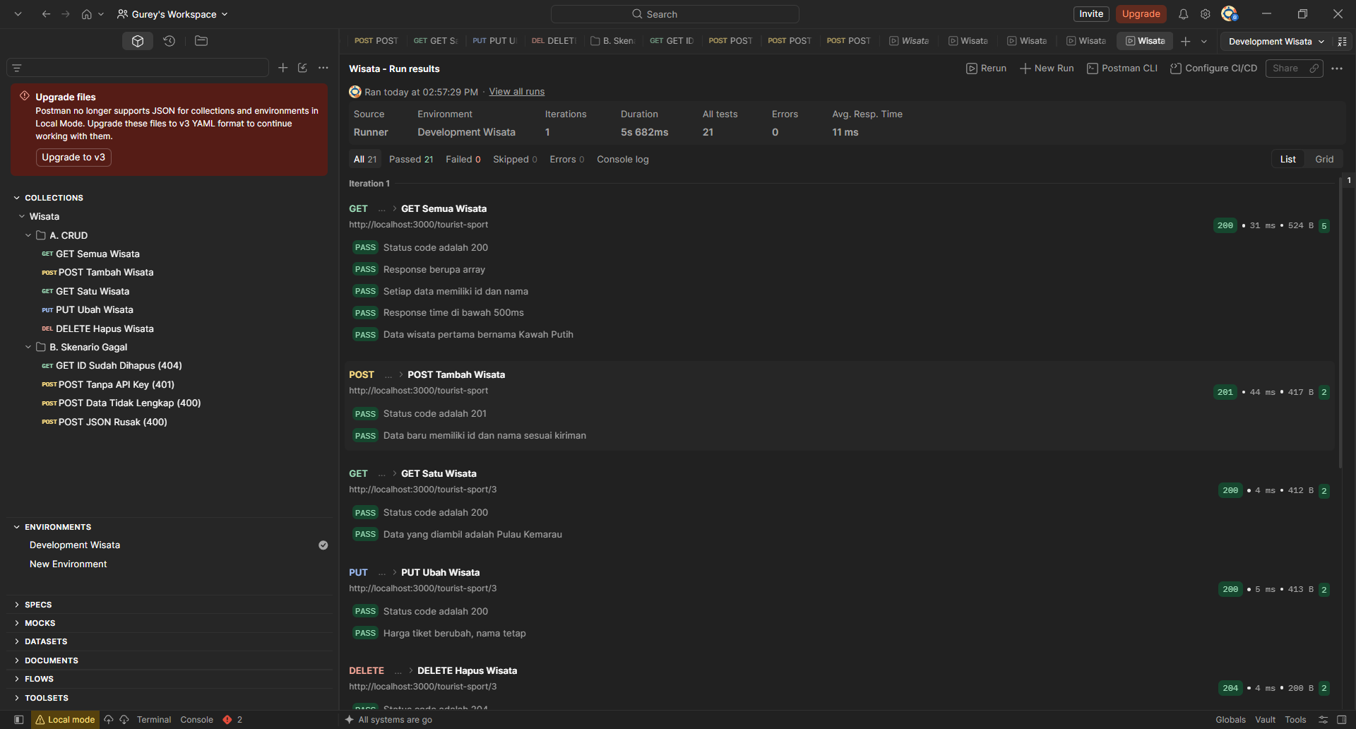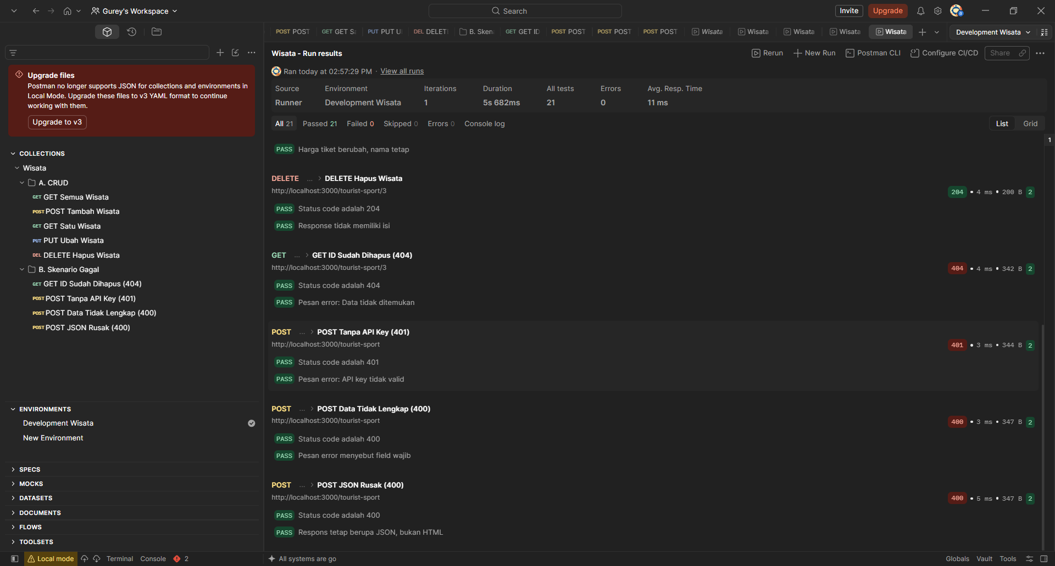
Gambar 2. Ringkasan hasil Collection Runner
Penjelasan:
Collection Wisata dijalankan sekaligus lewat Collection Runner dengan Environment Development Wisata. Runner menjalankan 9 request (5 pada folder A. CRUD dan 4 pada folder B. Skenario Gagal) dengan total 21 test. Hasilnya 21 lulus, 0 gagal, dan 0 error dalam waktu 5 detik 682 ms. Sebelum Runner dijalankan, server dinyalakan ulang dengan npm start agar data kembali ke kondisi awal, terlihat dari data baru hasil POST yang mendapat id 3.

4.2 Rekap angka hasil
Nama Collection | Wisata
Environment yang dipakai | Development Wisata
Jumlah request dijalankan | 9
Jumlah test lulus | 21
Jumlah test gagal | 0
Tanggal dan jam pengujian | 15 Oktober 2026, 14.57 (Runner menulis “Ran today at 02:57:29 PM”)

4.3 Temuan selama pengujian
Catat kegagalan yang pernah muncul sebelum akhirnya lulus. Bagian ini menunjukkan bahwa pengujian benar-benar membantu menemukan masalah. Bila tidak ada, tulis "tidak ada kegagalan".
No | Request | Kegagalan (pesan) | Penyebab | Perbaikan
1 | GET data yang baru dibuat | AssertionError: expected 2 to deeply equal NaN | Variabel id tidak terbaca: nama atau scope variabel saat disimpan dan saat dibaca berbeda, sehingga Number(...) menghasilkan NaN. | Memakai satu nama (wisataId) dan satu scope (pm.environment) untuk set dan get, dan menjalankan POST lebih dulu.
2 | GET by id (id=1) | AssertionError: expected 'Tangkuban Perahu' to deeply equal 'kawah putih' | Request mengambil id 2 (Tangkuban Perahu), bukan id 1, dan nilai harapan ditulis huruf kecil padahal datanya Kawah Putih. | Memakai id 1 dan menulis harapan "Kawah Putih" (eql membedakan huruf besar dan kecil).
3 | PUT ubah hargaTiket | AssertionError: expected undefined to deeply equal '10000' | Test membaca properti yang tidak ada di respons dan membandingkannya dengan string, padahal API mengembalikan angka. | Membaca d.hargaTiket dan memakai angka sesuai body PUT (15000).

Bab 5 Newman di Terminal (Pengayaan)
Bagian ini opsional
Bab ini adalah pengayaan dan tidak mengubah kriteria penilaian. Isi bila Anda menjalankan Collection dengan Newman. Bila tidak, tulis "tidak dikerjakan" di bawah judul ini.

5.1 Hasil Newman
Harus terlihat pada screenshot: perintah newman run ..., daftar hasil, dan tabel executed dan failed.
[ Tempel screenshot di sini ]
Gambar 3. Hasil menjalankan Collection dengan Newman
Gambar 3. Hasil menjalankan Collection dengan Newman
Penjelasan:
Perintah yang dijalankan: newman run Pariwisata.postman_collection.json -e Pariwisata.postman_environment.json
Newman menjalankan 18 request dan 42 assertion tanpa kegagalan. Exit code 0 berarti seluruh test lulus, sedangkan exit code 1 berarti minimal satu test gagal, sehingga hasilnya dapat dipakai untuk otomasi (misalnya di CI).

Bab 6 Repositori dan Berkas
Tautan repositori | https://github.com/Gureysu/tugas1-restful-2428240152
Lokasi berkas Collection (.json) | postman/Pariwisata.postman_collection.json
Lokasi berkas Environment (.json) | postman/Pariwisata.postman_environment.json
Berkas Environment tidak memuat kunci rahasia sungguhan | [ ] Ya [ ] Tidak
Repositori dapat dibuka dosen | [ ] Ya [ ] Tidak

Bab 7 Refleksi
Jawablah dengan kalimat Anda sendiri, dua sampai tiga kalimat, dan kaitkan dengan pengalaman Anda mengerjakan tugas ini.

Pertanyaan 1
Dari seluruh assertion yang Anda tulis, mana yang paling berguna untuk menemukan kesalahan pada API Anda? Berikan alasannya.
Penjelasan:
Yang paling berguna menurut saya adalah assertion di request 3 (GET Satu Wisata), yaitu jsonData.id sama dengan id hasil POST dan jsonData.nama sama dengan data yang dikirim.

Pertanyaan 2
Apa perbedaan yang Anda rasakan antara menguji API secara manual dan memakai Collection Runner? Bagian mana yang paling sulit saat menulis test script, dan bagaimana Anda mengatasinya?
Penjelasan:
Pada pengujian manual, saya menekan Send satu per satu, lalu membaca response dengan mata dan mengisi id secara manual untuk request berikutnya. Cara ini lambat dan mudah terlewat. Dengan Collection Runner, kesembilan request berjalan berurutan dalam satu klik, id dari POST otomatis dipakai GET, PUT, dan DELETE, dan setiap assertion menampilkan pass/fail yang jelas. Karena itu hasilnya konsisten dan mudah diulang setelah API diubah. Selain itu, skenario negatif (request 6–9) ikut diuji terus tanpa harus diingat.
Bagian tersulit adalah menyambung data antar request lewat variabel environment. Urutan request harus benar (POST sebelum GET, DELETE sebelum cek 404), dan nama variabel harus sama persis di semua script. Salah satu huruf saja membuat assertion gagal dengan pesan yang membingungkan, misalnya membandingkan dengan NaN

Lampiran A Daftar Periksa Sebelum Mengumpulkan
No | Butir yang diperiksa | Ya
1 | Seluruh tanda [...] sudah diganti dengan data API saya
2 | Setiap endpoint API saya ada di Collection
3 | Alamat memakai {{base_url}}, bukan ditulis langsung
4 | Setiap request punya assertion status code dan struktur JSON
5 | Nama setiap test berupa kalimat yang menyatakan harapan
6 | POST menyimpan ID dengan pemeriksaan status, dan request berikutnya memakainya
7 | Server dinyalakan ulang sebelum Runner dijalankan
8 | Screenshot Runner menampilkan 0 test gagal dan angkanya terbaca jelas
9 | Berkas Environment tidak memuat kunci rahasia sungguhan
10 | Berkas disimpan sebagai PDF dan dikumpulkan sesuai ketentuan LMS

Lampiran B Kriteria Penilaian
Kriteria berikut sesuai dengan slide materi Pertemuan 8. Bobot nilai mengikuti ketentuan dosen di LMS.
Kriteria | Deskripsi | Dinilai dari
Kelengkapan Postman Collection | Seluruh endpoint project akhir tercakup dalam satu Collection | Bab 1 dan Bab 2
Ketepatan automated test script | Assertion status code dan struktur response JSON tepat sasaran | Bab 3
Keberhasilan Collection Runner | Seluruh test lolos saat Collection dijalankan | Bab 4
Kejelasan dokumentasi hasil | Tangkapan layar ringkasan pengujian disertakan dengan jelas | Bab 4 dan seluruh dokumen

